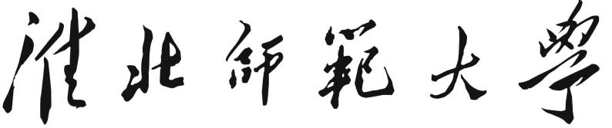

**研 究 生 课 程 论 文**

**(20 -20 学年第 学期)**

**论文题目：（黑体，小二号字，加粗）**

|  |  |  |  |  |  |  |  |  |
| --- | --- | --- | --- | --- | --- | --- | --- | --- |
| **研究生** | |  | **学 号** |  | | | | |
| **学 院** | |  | **年 级** |  | | | | |
| **课程名称** | |  | **研究方向** |  | | | | |
| **学位类别** | |  | **提交日期** | **年 月 日** | | | | |
| **研究生课程论文评价标准** | | | | | | | | |
| **指 标** | **评价内容** | | | **评价等级（分值）** | | | | **得分** |
| **A** | **B** | **C** | **D** |
| 选 题 | 选题是否新颖；是否有意义；是否与本门课程相关。 | | | 20-16 | 15-11 | 10-6 | 5-0 |  |
| 论 证 | 思路是否清晰；逻辑是否严密；结构是否严谨；研究方法是否得当；论证是否充分。 | | | 20-16 | 15-11 | 10-6 | 5-0 |  |
| 文 献 | 文献资料是否翔实；是否具有代表性。 | | | 20-16 | 15-11 | 10-6 | 5-0 |  |
| 规 范 | 文字表达是否准确、流畅；体例是否规范；是否符合学术道德规范。 | | | 20-16 | 15-11 | 10-6 | 5-0 |  |
| 能 力 | 是否运用了本门课程的有关理论知识；是否体现了科学研究能力。 | | | 20-16 | 15-11 | 10-6 | 5-0 |  |
| 任课教师签名：  年 月 日 | | | | 总分： | | | | |

**淮北师范大学研究生处制**

**说 明**

1. 课程论文要有题目、作者姓名、摘要、关键词、正文及参考文献。

2. 论文要求自己动手撰写，如发现论文是从网上下载的，或者是抄袭剽窃别人文章的，按作弊处理，本门课程考核成绩计0分。

3. 学位类别按学术型硕士、专业型硕士等填写。

4. 论文题目、篇幅、内容等由任课教师提出具体要求。

5. 研究生须在规定期限内完成课程论文，并用A4纸打印，加此封面装订成册后，送交任课教师。

6. 任课教师应及时评定成绩，并按照规定时间将成绩录入系统。

**中文题目（宋体，小二号字，加粗）**

**研究生姓名（宋体，四号字，加粗）**

**摘要（小四号字加粗）：**×××（小四号字）

**关键词（小四号字加粗）：**××；××；…（小四号字）

正文部分（标题行用小四号字加粗，正文内容用小四号字，1.5倍行距）

**参考文献（小四号字加粗）**

[1] ×××（五号字）

**注：正式上交课程论文时，请删除蓝色字体内容及说明页。**